Pflichtenheft

**Für das Video-Center Berlin-Mitte**

**Projektdaten**

Projektbezeichnung Digitalisierung Video Mitte

Projektverantwortliche Abdelhadi Shaar, Kennedy Otieno

Beschreibung Einführung eines Datenbankmanagement-  
 Systems zur Ablösung der bisherigen  
 manuellen Listenführung

Kunde Video-Center Berlin-Mitte  
 Alexanderstraße 1  
 10178 Berlin

Version / Datum 1.2 (vom 05.03.2021)

Inhaltsverzeichnis

1 Einleitung 2

2 Problemstellung und Spezifikation des Auftrags 2

3 Bereits bestehende Systeme oder Produkte 3

4 Skizzierte Menüsteuerung per Web GUI 3

5 Teams 4

6 Technische Anforderungen 4

7 Rahmenbedingungen 5

8 Testszenarien 5

9 Qualitätszielbestimmungen 6

10 Projektentwicklung / Meilensteine 7

1 Einleitung

Das Video-Center in Berlin-Mitte hat stark expandiert. Der Schwerpunkt liegt auf dem Verleih von DVD’ s und Blu-ray im Ladengeschäft. Der Betrieb beschäftigt vier Mitarbeiter, deren Arbeitsbereiche Ausgabe von Videos und Kundenanmeldung sind.

Bislang wurden die Geschäftsvorgänge mit einfachen Mitteln (Karteikarten, manuell geführten Listen usw.) abgewickelt.

Um den erhöhten Arbeitsaufwand besser bewältigen zu können, hat die Geschäftsleitung ein Datenbankmanagementsystem beschafft. Nun soll die Umstellung darauf erfolgen.

2 Problemstellung und Spezifikation des Auftrags

In Zukunft sollen die Kundendaten und die Daten über die zur Verfügung stehenden Videos in Datenbanktabellen abgespeichert werden. Informationen über verliehene Videos sollen genauso in einer Datenbank gespeichert werden. Die bisherige Karteikartenführung wird also komplett abgelöst.

Für die Daten sollen folgende Spezifikationen gelten:

Kundendaten:

* Der Datensatz eines Kunden besteht ausfolgenden Attributen:
  + Kundennummer
  + Nachname
  + Vorname
  + Anrede
  + Straße und Hausnummer
  + PLZ
  + Wohnort
  + Geburtsdatum
* Es gelten folgende Bedingungen:
  + Die Kundennummern sollen von 1000 bis 9999 vergeben werden
  + Die Dateneingabe aller anderen Kundendaten ist zwingend erforderlich.
  + Die PLZ des Kundenortes darf nur als fünfstellige Zahl akzeptiert werden.
* Es müssen Kunden neu gespeichert, geändert und gelöscht werden können.

Videodaten:

* Der Datensatz zu einem Video besteht ausfolgenden Attributen:
  + Videonummer
  + Titel
  + Medium
  + Kategorie
  + FSK
  + Image
  + Erscheinungsjahr
* Es gelten folgende Bedingungen:
  + Die Videonummern sollen von 10000 bis 99999 vergeben werden.
  + Die Dateneingabe aller anderen Videodaten ist zwingend erforderlich.
* Es müssen Videos neu gespeichert, geändert und gelöscht werden können.

Ausleihdaten:

* Bei einem Ausleihvorgang müssen vom Nutzer folgende Informationen eingegeben werden, die dann als Datensatz gespeichert werden:
  + Kundennummer
  + Videonummer
  + Ausleihdatum
* Es gelten folgende Bedingungen:
  + Ein Kunde kann ein oder auch mehrere Videos gleichzeitig leihen.
  + Bei Rückgabe eines ausgeliehenen Videos wird der dazugehörige Datensatz für den Ausleihvorgang gelöscht.
* Es sollen unterschiedliche Selektionen von Daten zu den Ausleihvorgängen möglich sein:
  + Ausgeliehene Videos eines Kunden anzeigen (mittels Kundennummer)
  + Ausleihenden Kunden eines Videos anzeigen (mittels Videonummer)
  + Ausgeliehene Videos eines bestimmten Tages anzeigen
  + Wie oft ist ein bestimmter Titel ausgeliehen worden?
  + *Zusatzoption:* Weitere sinnvolle Abfragen dürfen ergänzt werden.

3 Bereits bestehende Systeme oder Produkte

Es existieren keine bisherigen Systeme, die in die neue Produktlandschaft integriert werden müssen. Die bisherige manuelle Listenführung wird vom Kunden mittels Benutzens des ausgelieferten Softwareproduktes in die neue Datenhaltung manuell eingepflegt.

4 Skizzierte Menüsteuerung per GUI

Die Bedienung der Software erfolgt über Web GUI. Die Struktur der Menüs soll wie folgt umgesetzt werden.

**Haupt-Menü**

Kunden-Pflege

Video-Pflege

Ausleihe

**Kundenpflege**

Neukunde anlegen

Kunde löschen (mittels Kundennummer)

Kundendaten ändern (mittels Kundennummer)

Kunde anzeigen (mittels Kundennummer)

Kundennummer ermitteln

**Videopflege**

Neues Video einpflegen

Video löschen (mittels Video-Nr)

Videodaten ändern (mittels Video-Nr)

Video anzeigen (mittels Video-Nr)

Videonummer ermitteln

Hauptmenü

**Ausleihe**

Video ausleihen

Video zurückgeben

Ausgeliehene Videos eines Kunden anzeigen (mittels Kundennummer)

Ausleihenden Kunden eines Videos anzeigen (mittels Videonummer)

Ausgeliehene Videos eines bestimmten Tages anzeigen

Wie oft ist ein bestimmter Titel ausgeliehen worden?

5 Teams

Das Projekt wird von einem Team bestehend aus zwei Mitarbeitern umgesetzt. Hierfür wurde folgende Wahl getroffen:

Abteilung: ITA 81  
 Zusammengestellte Gruppe von Mitarbeitern:  
 Gruppen-Mitglieder: Abdelhadi Shaar, Kennedy Otieno

6 Technische Anforderungen

Es soll ein Softwaresystem als 2-Schichten-Architektur entwickelt werden, welches auf einer Datenhaltung aufsetzt. Die API für den Zugriff auf das DBMS (mySQL) wird in JavaScript entwickelt und die GUI mit Flutter

7 Rahmenbedingungen

Die Umsetzung durch das Team erfolgt jeweils nach der Schule und am Wochenende. Das Team bleibt stets in enger Absprache.

8 Testszenarien

**Positive Tests**

Test 01

Es wird ein neuer Kunde angelegt. Mit einem externen Datenbanktool wird überprüft, ob der Kunde ordnungsgemäß angelegt worden ist. Das Programm wird beendet und es wird erneut extern geprüft, ob der Kunde noch in der Datenbank vorhanden ist.

Test 02

Bei einem bestehenden Kunden wird ein Attribut geändert. Mit einem externen Datenbanktool wird geprüft, ob die Änderung erfolgreich war.

Test 03

Bei einem bestehenden Kunden werden alle Attribute geändert. Mit einem externen Datenbanktool wird geprüft, ob die Änderung erfolgreich war.

Test 04

Ein bestehender Kunde wird gelöscht. Mit einem externen Datenbanktool wird geprüft, ob der Löschvorgang erfolgreich war.

Test 05

Es wird ein neues Video angelegt. Mit einem externen Datenbanktool wird überprüft, ob das Video ordnungsgemäß angelegt worden ist.

Test 06

Bei einem bestehenden Video werden alle Attribute geändert. Mit einem externen Datenbanktool wird geprüft, ob die Änderung erfolgreich war.

Test 07

Ein bestehendes Video wird gelöscht. Mit einem externen Datenbanktool wird geprüft, ob der Löschvorgang erfolgreich war.

Test 08

Ein Video wird ausgeliehen. Mit einem externen Datenbanktool wird geprüft, ob der Datensatz (Kundennummer, Videonummer, Ausleihdatum) angelegt worden ist.

Test 09

Ein Video wird zurückgegeben. Mit einem externen Datenbanktool wird geprüft, ob der Datensatz (Kundennummer, Videonummer, Ausleihdatum) wieder gelöscht worden ist.

Test 10

Mittels externem Datenbanktool wird ein Kunde ermittelt, der mehrere Videos ausgeliehen hat. Man überprüft, ob die Suchabfrage „Ausgeliehene Videos eines Kunden“ das richtige Ergebnis liefert.

Test 11

Mittels externem Datenbanktool wird ein beliebiger Kunde ausgesucht, der ein Video ausgeliehen hat. Man überprüft, ob die Suchabfrage „Ausleihenden Kunden eines Videos“ das richtige Ergebnis liefert.

Test 12

Mittels externem Datenbanktool wird ein Tag ermittelt, an dem mehrere Videos ausgeliehen wurden. Man überprüft, ob die Suchabfrage „Ausgeliehene Videos eines bestimmten Tages“ das richtige Ergebnis liefert.

Test 13

Mittels externem Datenbanktool wird ein Videotitel ermittelt, zu dem es mehrere Videos gibt und der auch mehrmals ausgeliehen wurde. Man überprüft, ob die Suchabfrage „Wie oft ist ein bestimmter Titel ausgeliehen worden?“ das richtige Ergebnis liefert.

**Fehlertests**

Fehlertest 01

Es wird versucht, ein Video auszuleihen, welches schon verliehen ist. Das Programm muss eine Meldung ausgeben, dass das Ausleihen nicht möglich ist.

Fehlertest 02

Es wird versucht, einen Neukunden mit einer nicht zulässigen PLZ anzulegen (z. B. nur dreistellig). Das Programm darf den Wert nicht annehmen.

Fehlertest 03

Es wird versucht, einen Neukunden mit einem leeren Attribut anzulegen. Das Programm muss auf einen richtigen Wert bestehen.

9 Qualitätszielbestimmungen

Das neue Softwareprodukt wird vom Team vor Abnahme getestet. Folgende Kriterien sind für die Qualität von Bedeutung:

|  |  |  |  |  |
| --- | --- | --- | --- | --- |
|  | **sehr wichtig** | **wichtig** | **weniger wichtig** | **unwichtig** |
| **Robustheit** | **X** |  |  |  |
| **Zuverlässigkeit** | **X** |  |  |  |
| **Korrektheit** | **X** |  |  |  |
| **Benutzerfreundlichkeit** |  | **X** |  |  |
| **Effizienz** |  |  | **X** |  |
| **Portierbarkeit** |  |  |  | **X** |
| **Kompatibilität** |  |  |  | **X** |

10 Projektentwicklung / Meilensteine

Die Abnahme der Software und des DBMS durch den Kunden erfolgt am 4. oder 5. März 2021. Die zugehörige Dokumentation ist am besagten Datum mit abzugeben.

Das Projekt besteht ausfolgenden wichtigen Schritten:

* Definition Datenbankschema (dabei ER-Modell für die Dokumentation mit entwerfen)
* Datenbank implementieren und mit Testdaten befüllen
* Ersten einfachen Zugriffstest von JavaScript zur Datenbank implementieren
* SQL-Statements erstellen und austesten
* Datenbank-Zugriffsklasse(n) und API in JavaScript entwickeln
* JavaScript API testen
* GUI Skizzieren
* GUI in Flutter entwickeln
* Testphase
* Erstellung der Dokumentation

1. Meilenstein: • Definition Datenbankschema (ER-Modell und Diagramm)

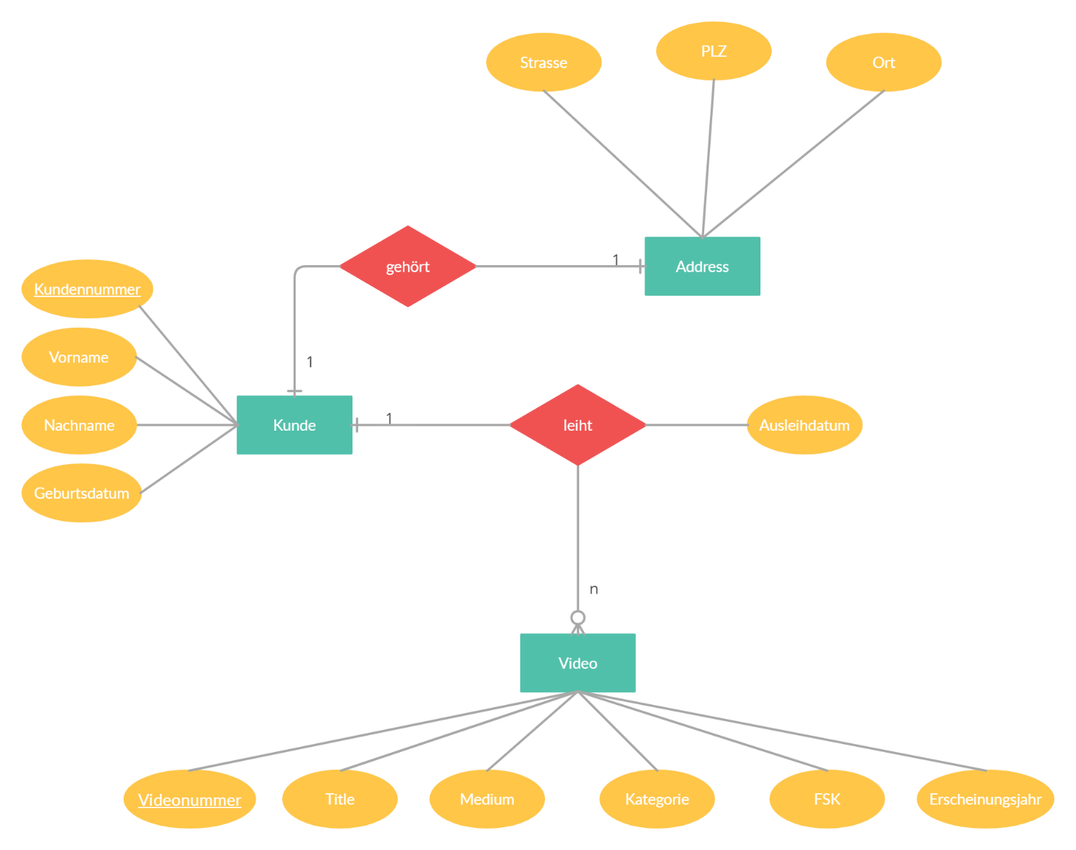

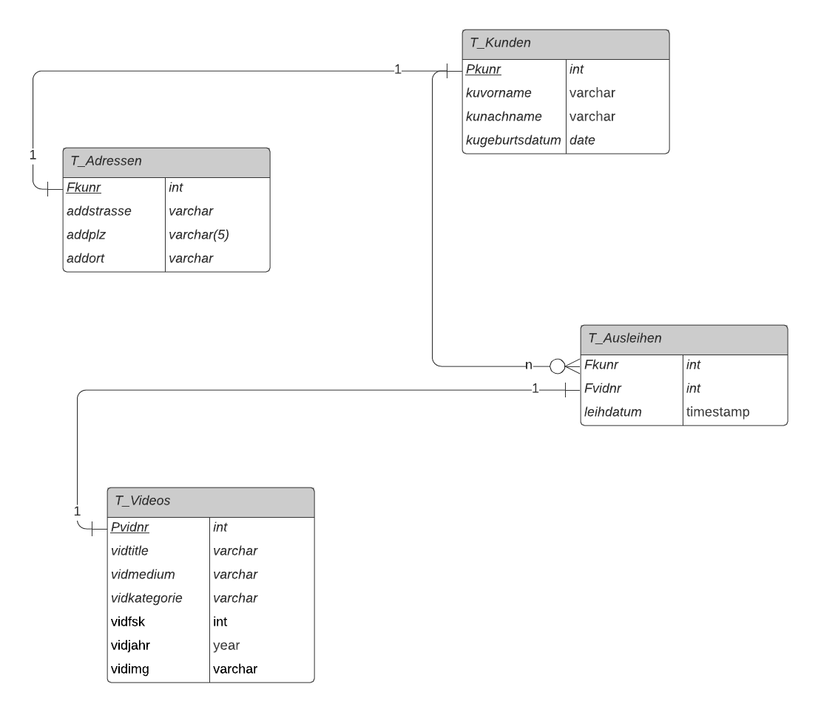

GUI Skizze

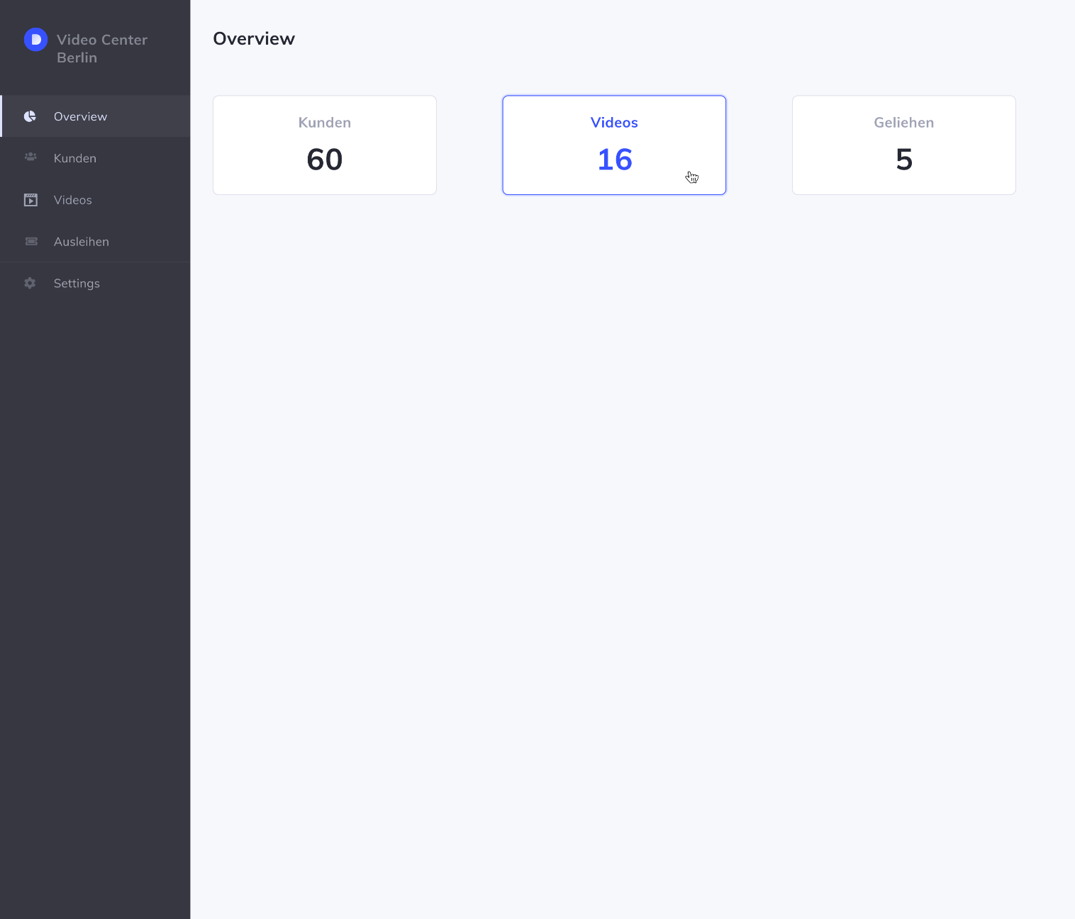

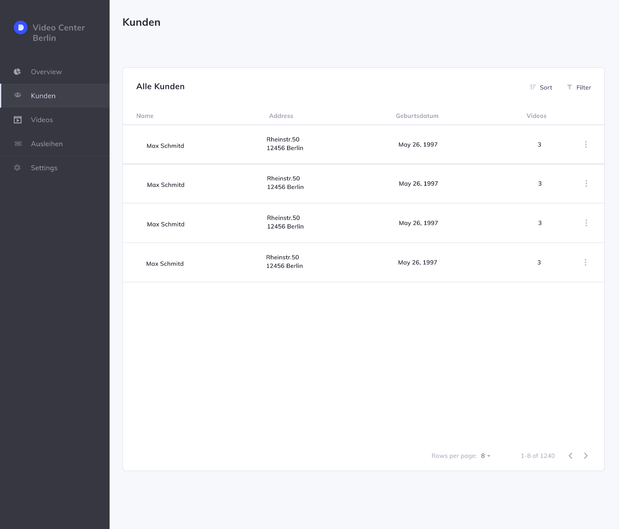

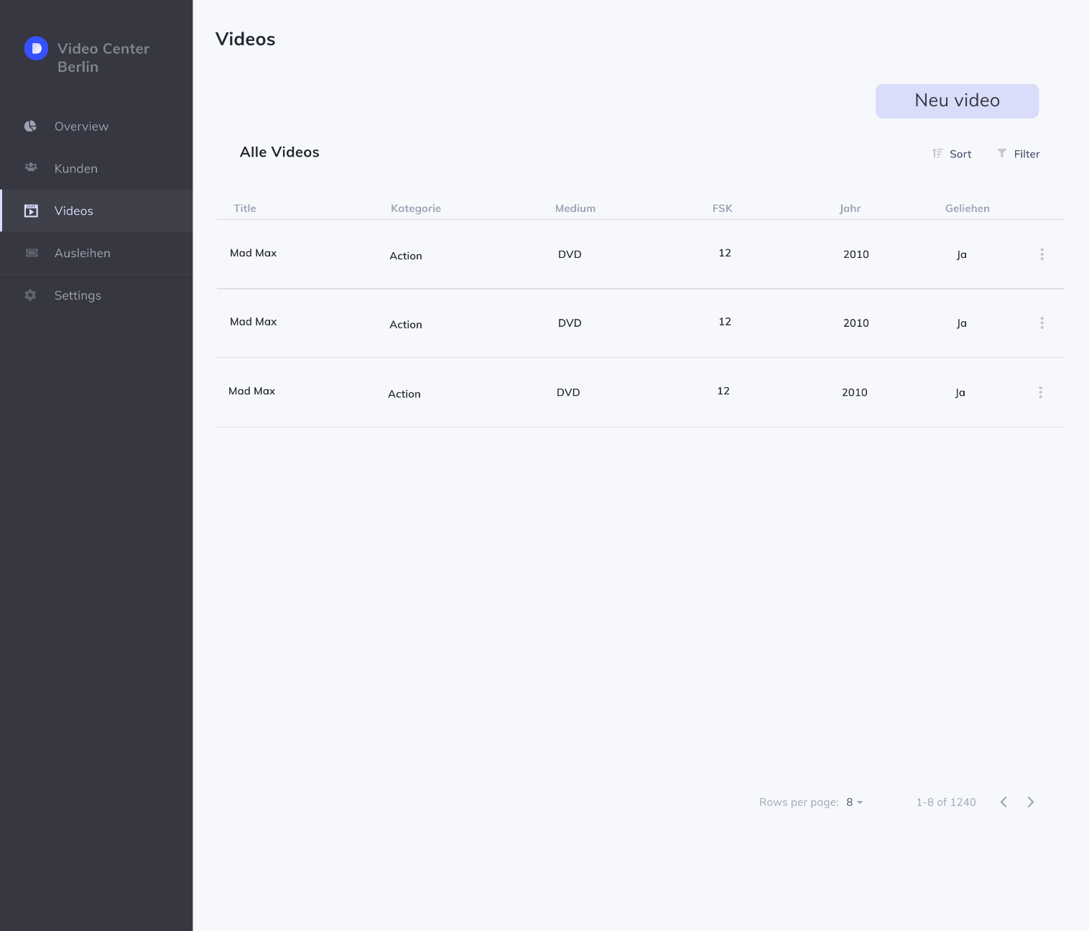

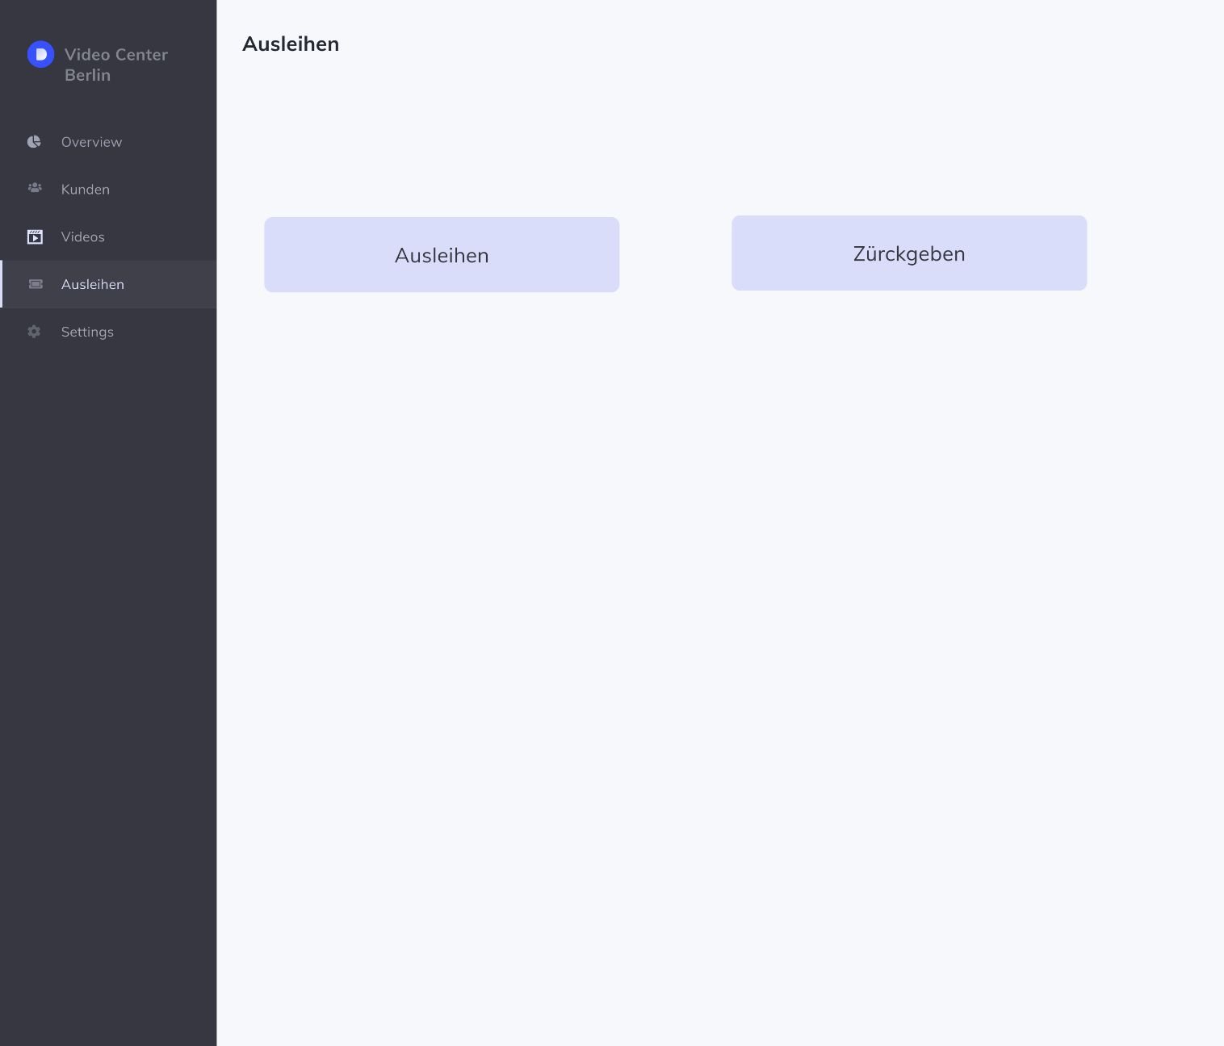

Video Center API Documentation: <https://video-center-docs.hadi.wtf/>

Video Center API: <https://api-video-center.hadi.wtf/>

Video Center Demo: https://video-center.hadi.wtf/